**муниципальное бюджетное общеобразовательное учреждение « Школа с углубленным изучением отдельных предметов «Дневной пансион-84» городского округа Самара**

**СОЦИАЛЬНЫЙ ПРОЕКТ:**

**«БАБУШКИНА ШКОЛА» ШШШШШШШШШШШШШКОЛА ШКОЛА»**

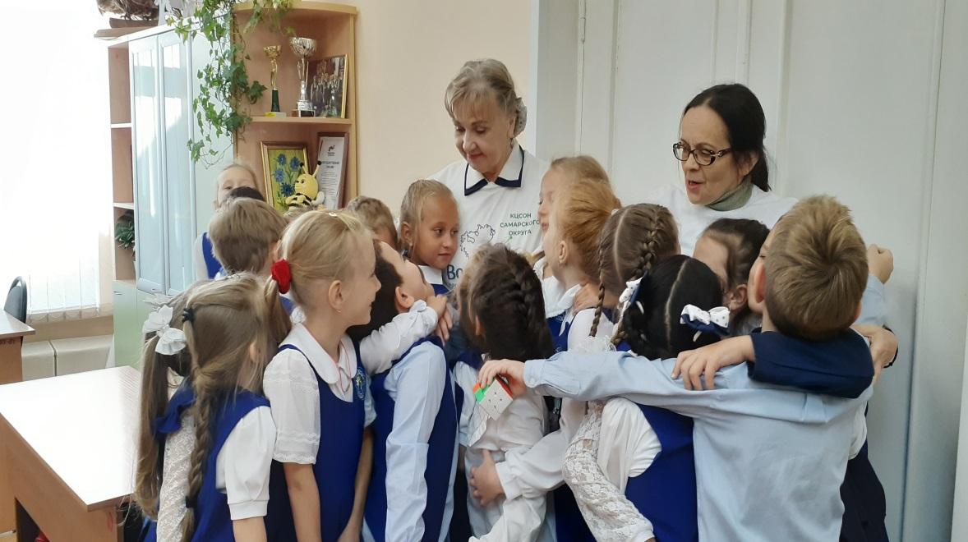

**РУКОВОДИТЕЛИ ПРОЕКТА:**

**Мельникова Т. П.**

**Тонкопеева Е.Г.**

**САМАРА 2025 г**

**I. ИНФОРМАЦИОННАЯ КАРТА ПРОЕКТА**

**НАЗВАНИЕ:** **“ Бабушкина школа ”**

**НАИМЕНОВАНИЕ ОРГАНИЗАЦИИ ЗАЯВИТЕЛЯ:**

муниципальное бюджетное общеобразовательное учреждение «Школа с углубленным изучением отдельных предметов «Дневной пансион-84» городского округа Самара

**ПЛОЩАДКА ПРОЕКТА:** МБОУ Школа «Дневной пансион-84»

**ТИП ПРОЕКТА:** практико-ориентированный. Проект направлен на **две** **целевые группы**: детей младшего школьного возраста и граждан пожилого возраста.

**II.АННОТАЦИЯ ПРОЕКТА**

**Актуальность**: В настоящее время одной из ведущих задач в работе с гражданами пожилого возраста поставлена задача активного долголетия. Люди старшего поколения не должны относиться к своей жизни как к периоду дожития, им необходимо продолжать реализоваться личностно. Одно из направлений их самореализации – сотрудничество с самым молодым поколением. В то же время детям необходимо знать и чувствовать поддержку со стороны тех, кто имеет не только богатый жизненный опыт, но и время, желание, способности отдавать свои наработки. Бабушки, как и родители, могут многому научить. Но в отличие от родителей они находят более простую форму подачи информации, используя сказки, притчи, игры или просто воспоминания о своем детстве и том эмоциональном опыте, который помог им в жизни преодолеть трудности и научиться новому. «Бабушкина школа» –это непринужденное общение и отношения сотрудничества граждан пожилого возраста с детьми, позволяющее взрослым поделиться эмоциональным теплом и жизненным опытом, а детям наработать коммуникативные навыки и личностные качества, необходимые для гармоничного развития.

**ЦЕЛЬ ПРОЕКТА** –укрепление межпоколенных связей двух поколений – самого молодого и самого старшего, создание условий для личностной самореализации обеим целевым группам.

**ЗАДАЧИ ПРОЕКТА:**

* помочь установить отношения долговременного сотрудничества между детьми и гражданами пожилого возраста;
* создать условия, в которых дети будут получать новые знания, развивать коммуникативные навыки, а люди старшего поколения помогать им в освоении нового опыта;
* воспитать в детях уважительное отношение к представителям старшего поколения;
* - создать у детей установку на самореализацию в качестве добровольцев, оказывающих помощь другим людям.

**III. КРАТКОЕ СОДЕРЖАНИЕ ПРОЕКТА**

Одной из задач Министерства образования и науки Самарской области является создание эффективной системы развития добровольчества в школах. Проект «Бабушкина школа», в котором главную роль играют «серебряные» волонтеры Комплексного центра социального обслуживания населения (далее Комплексного центра) побуждает учащихся к участию в волонтерской работе. Он включает ряд добрых уроков «серебряных» волонтеров, направленных на формирование у детей навыков конструктивного взаимодействия со значимыми для них близкими людьми - родителями, педагогами, друзьями, одноклассниками. В ходе реализации проекта «серебряные» волонтеры присоединяются к учащимся как бабушки к внукам, учащиеся осознают суть работы волонтеров и проявляют желание продолжить взаимодействие с «бабушками-волонтерами» в совместной добровольческой деятельности.

**Предполагаемые продукты проекта**: фильм об опыте сотрудничества «серебряных» волонтеров с учащимися и их родителями.

**Форма организации детей:**

* Деловые и ролевые игры;
* Работа с кейсами;
* Интерактивные мини-лекции;
* Управляемые дискуссии;
* Работа с родителями: совместный анализ сотрудничества волонтеров с учащимися;
* Практическая деятельность: помощь учащихся (волонтеров-школьников) «серебряным» волонтерам в проведении добрых уроков и уличных акций.

**СРОКИ РЕАЛИЗАЦИИ ПРОЕКТА:**

Работа выполнялась с декабря 2018 года по май 2025 года. Проект пролонгирован до мая 2028 года.

**IV.СОДЕРЖАНИЕ И ТЕХНОЛОГИИ РЕАЛИЗАЦИИ ПРОЕКТА**

Содержание проекта включает в себя 3 составные его части:

• Теоретическая часть;

• Практическая часть;

• Перспектива проекта.

**Теоретическая часть**: изучение научно - популярной и учебной психологической литературы по проблемам взаимоотношений детей со значимыми для них людьми.

**Практическая часть**: реализация внеурочной деятельности в форме занятий для детей, осуществляемых с помощью «серебряных» волонтеров. **Перспектива проекта**: презентация полученного опыта для учащихся школы и родителей, участие детей в совместной с «серебряными» волонтерами добровольческой деятельности.

Для организации совместной деятельности взрослых и детей, была использованы:

**технология личностно-ориентированного обучения**, которая создала наиболее благоприятные условия для личностного развития учащихся с учетом индивидуальности каждого. В процессе ее реализации был сделан акцент на предоставление детям свободы выбора и самостоятельности. Осуществляя выбор, учащиеся достигли результатов под влиянием внутреннего побуждения, а не внешнего стимула.

**технология коллективного творческого воспитания**, т.е. такая организация совместной деятельности взрослых и детей, при которой все участвуют в коллективном творчестве, планировании и анализе результатов.

**V. ЭТАПЫ РЕАЛИЗАЦИИ ПРОЕКТА**

|  |  |  |
| --- | --- | --- |
| Содержание работы на этапе | Деятельность учащихся | Деятельность учителя |
| *Организационный этап* | | |
| 1. Представители двух поколений предъявляют себя как носителей определенного опыта, знаний, умений, навыков и определяют перспективы сотрудничества (Новый год)  2. Определение количества участников проекта, формирование групп. | Знакомство с особенностями добровольческой деятельности «серебряных» волонтеров. Презентация своих достижений. | Мотивация учащихся. Помощь в формулировании цели сотрудничества. |
| *Развивающий и практический* *этап* | | |
| 1.Реализация деловых и ролевых игр, направленных на раскрытие творческого потенциала представителей обоих поколений. | Участие в деловых и ролевых играх, дискуссиях, анализ полученной информации. | Создание условий для проведения занятий |
| Обобщающий итоговый этап. | | |
| 1.Анализ взаимодействия, оценка личностных изменений каждой из сторон с привлечением среднего поколения (родителей учащихся). | Осмысление полученного опыта. Формулирование перспективных целей. | Помощь в обработке информации и оформлении результатов. |
| *Представление итогового продукта* | | |
| Создание фильма о проекте. | Отражают в коротких фразах суть полученного опыта. | Организация работы по созданию фильма. |

**VI. ОЖИДАЕМЫЕ РЕЗУЛЬТАТЫ**

В ближайшей перспективе: обретение детьми навыков конструктивного взаимодействия с представителями старшего поколения, проявление личностных качеств, необходимых для гармоничных межличностных отношений с представителями разных возрастных групп (эмпатия, умение слушать и слышать, вести диалог, приходить к единому мнению и т.п.)

В отдаленной перспективе: стремление не только «брать уроки» у «бабушек-волонтеров», но и отдавать, т.е. включаться в добровольческую деятельность, вкладываться в других людей и чувствовать удовлетворение от сделанных добрых дел.

**VII.НАШИ СОЦИАЛЬНЫЕ ПАРТНЕРЫ**

**Комплексный центр социального обслуживания населения Самарского**

**«Серебряные» волонтеры**



**VIII. ТЕМАТИЧЕСКИЙ ПЛАН ОСНОВНЫХ МЕРОПРИЯТИЙ ПРОЕКТА**

|  |  |  |  |
| --- | --- | --- | --- |
| **№ П\П** | **Название темы** | **Дата проведения** | **Количество часов** |
| 1. | Учись учиться! <https://ok.ru/group/61709199671374/topic/157377857278030> | 26.09.2024 г | 1 |
| 2. | Семейные правила и традиции  <https://ok.ru/group/61709199671374/topic/157472807866446> | 12.11.2024 | 1 |
| 3. | Легко ли быть лидером?  <https://ok.ru/group/61709199671374/topic/157504992071758> | 29.11.2024 | 1 |
| 4. | Сам себе волшебник <https://ok.ru/group/61709199671374/topic/157558433796174> | 27.12.2025 | 1 |
| 5. | Полезные привычки и вредные <https://ok.ru/group/61709199671374/topic/157613052874830> | 24.01.2025 | 1 |
| 6. | Ложь и фантазия  <https://ok.ru/group/61709199671374/topic/157683468947534> | 28.02.25 | 1 |
| 7. | Конфликты и их профилактика.  <https://ok.ru/group/61709199671374/topic/157724020330574> | 21.03.2025 | 1 |
| 8. | Урок мужества «Дети-герои Великой Отечественной войны».  <https://ok.ru/group/61709199671374/topic/157786109268046> | 25.04.2025 | 1 |
| 9 | Подведение итогов совместной работы | 23.05.2025 | 1 |
|  | ИТОГО |  | 9 |

**IX. ОЦЕНКА СОДЕРЖАНИЯ ПРОЕКТА**

Результаты проекта:

- повышение качества общения в классе, благодаря использованию детьми конструктивных способов взаимодействия в конфликтных ситуациях, а также соблюдению ими новых правил и традиций класса;

- желание учащихся включиться в совместную с «серебряными» волонтерами добровольческую деятельность;

- первый опыт добровольческой деятельности с опекаемыми детьми в деловой игре и населением Кировского района в процессе уличных акций.

Маленькие успехи большого доброго дела - «Бабушкиной школы» - регулярно отражались в социальной сети «Одноклассники» в группе «Волонтерский отряд «PROдобро»,

29 марта 2019г. достижения «Бабушкиной школы» были представлены на V Международной научной конференции «Детство как антропологический, культурологический, психолого-педагогический феномен». Психолог Елена Григорьевна Тонкопеева и педагог Татьяна Петровна Мельникова не только раскрыли суть социального проекта «Бабушкина школа», но и обозначили перспективы долговременного сотрудничества «серебряных» волонтёров с младшими школьниками, теми, кому ещё предстоит раскрыть свой личностный потенциал.

В феврале 2020 года, будучи учениками 4-го класса, юные волонтеры отряда «Добрые пчелы» представили опыт совместного добровольчества на Городском конкурсе «Я – волонтер» и заняли первое место в номинации «Вот это идея!».

В апреле 2024 года, будучи учениками 4-го класса, юные волонтеры второго поколения отряда «Добрые пчелы» представили опыт совместного добровольчества на Городском конкурсе «Палитра добрых дел» и заняли 1 место.

С сентября 2024 года ученики 1 класса - третье поколение волонтеров отряда «Добрые пчелы» проводили встречи с «серебряными» волонтерами.

**Примечание:** к работе с обучающимися привлекаются граждане пожилого возраста, имеющие опыт добровольческой деятельности и работающие под руководством педагога-психолога высшей категории ГКУ СО «Комплексный центр социального обслуживания населения Самарского округа» Тонкопеевой Елены Григорьевны.